РОССИЙСКИЙ УНИВЕРСИТЕТ ДРУЖБЫ НАРОДОВ
Факультет физико-математических и естественных наук
Кафедра прикладной информатики и теории вероятностей

ОТЧЕТ
по лабораторной работе № 9
дисциплина: Архитектура компьютера

Студент: Нурмухаметова Каролина Марселевна

Группа: НКАбд-05-25

МОСКВА
2025 г.
Оглавление
1Цель работы........................................................................................................3
2 Порядок выполнения лабораторной работы....................................................................3
2.1. Реализация подпрограмм в NASM................................................................................3
2.2. Отладка программ с помощью GDB.............................................................................5
2.3. Добавление точек останова............................................................................................7
2.4. Работа с данными программы в GDB...........................................................................8
2.5. Обработка аргументов командной строки в GDB.......................................................9
3 Задания для самостоятельной работы.............................................................................10
4 Выводы...............................................................................................................................12
5 Список литературы...........................................................................................................12

1 Цель работы
Приобретение навыков написания программ с использованием подпрограмм. Знакомство с методами отладки при помощи GDB и его основными возможностями.
2 Выполнение лабораторной работы
2.1. Реализация подпрограмм в NASM
Создадим каталог для выполнения лабораторной работы № 9, перейдём в него и создадим файл lab09-1.asm:
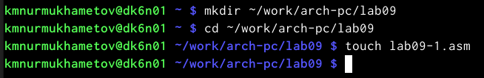
Рис. 2.1.1 — Создание каталога
В качестве примера рассмотрим программу вычисления арифметического выражения f(x) = 2x + 7 с помощью подпрограммы _calcul.
В данном примере x вводится с клавиатуры, а само выражение вычисляется в подпрограмме. Создадим файл lab09-1.asm с текстом листинга 9.1, оттранслируем и запустим:
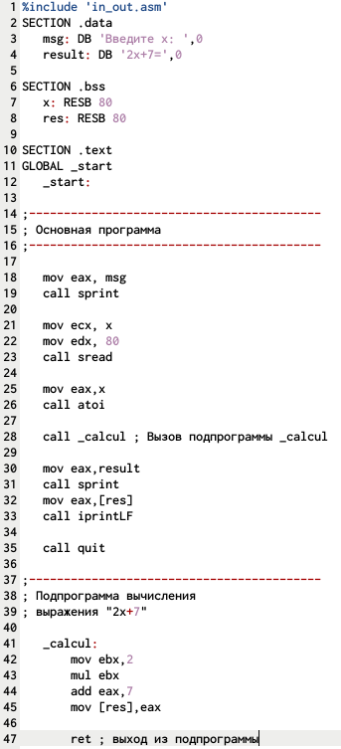
Рис. 2.1.2 — Текст программы lab09-1.asm
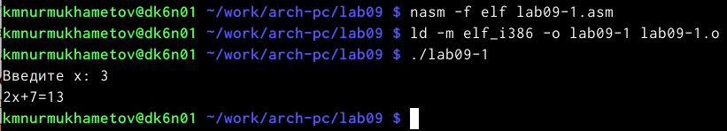
Рис. 2.1.3 — Вывод программы lab09-1.asm
Изменим текст программы, добавив подпрограмму _subcalcul в подпрограмму _calcul, для вычисления выражения f(g(x)), где x вводится с клавиатуры, f(x) = 2x+ 7, ɡ(x) = 3x − 1. Т.е. x передается в подпрограмму _calcul из нее в подпрограмму _subcalcul. Для этого создадим копию файла с именем lab09-1-1.asm:
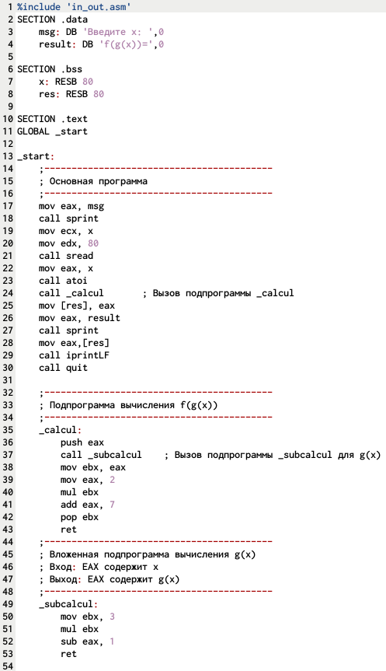
Рис. 2.1.4 — Текст программы lab09-1-1.asm
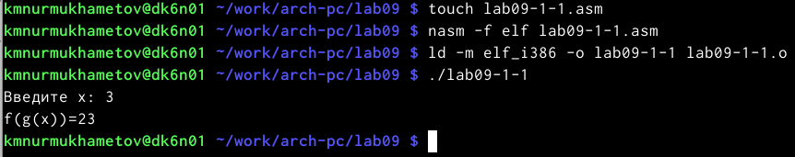
Рис. 2.1.5 — Вывод программы lab09-1-1.asm
2.2. Отладка программ с помощью GDB
Создадим файл lab09-2.asm с текстом программы из Листинга 9.2.:
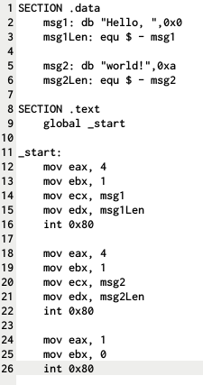
Рис. 2.2.1 — Текст программы lab09-2.asm
Получим исполняемый файл. Для работы с GDB в исполняемый файл необходимо добавить отладочную информацию, для этого трансляцию программ необходимо проводить с ключом ‘-g’.
Рис. 2.2.2 — Трансляция программы lab09-2.asm
Загрузим исполняемый файл в отладчик gdb:
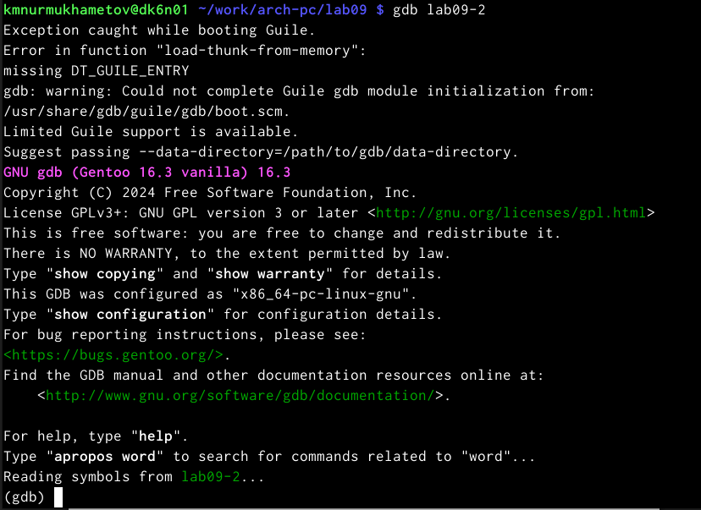
Рис. 2.2.3 — Загрузка файла в отладчик gdb
Проверим работу программы, запустив её в оболочке GDB с помощью команды run.
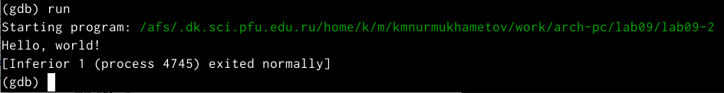
Рис. 2.2.4 — Результат программы
Для более подробного анализа программы установим брейкпоинт на метку _start, с которой начинается выполнение любой ассемблерной программы, и запустим её.
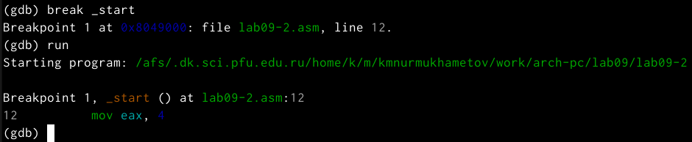
Рис. 2.2.5 — Запуск программы
Посмотрим дисассимилированный код программы с помощью команды disassemble начиная с метки _start.
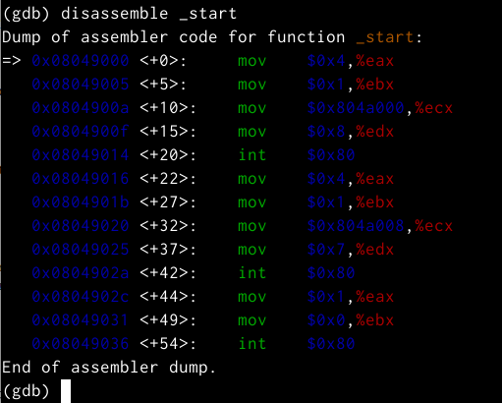
Рис. 2.2.6 — Выполнение команды disassemble
Переключим на отображение команд с Intel’овским синтаксисом, введя команду set disassembly-flavor intel.
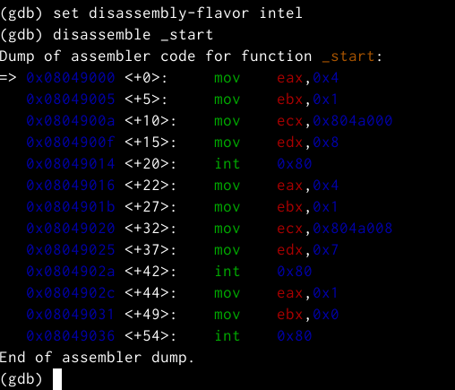
Рис. 2.2.7 — Использование команды
Перечислим различия отображения синтаксиса машинных команд в режимах ATT и Intel: они заключаются в порядке операндов и оформлении команд. В синтаксисе Intel используется порядок "назначение-источник", тогда как в AT&T применяется обратный порядок "источник-назначение". Кроме того, в AT&T-синтаксисе регистры предваряются символом %, а непосредственные значения - символом $.
Включим режим псевдографики для более удобного анализа программы с помощью layout asm (активирует режим разделенного экрана с отображением ассемблерного кода ) и layout regs.
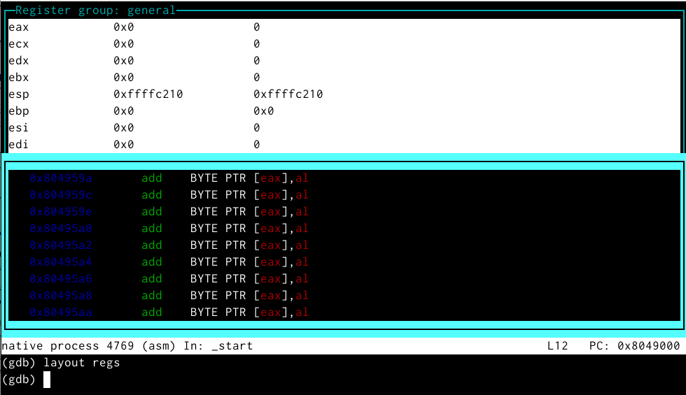
Рис. 2.2.8 — Использование команд
2.3. Добавление точек останова
Установить точку останова можно командой break (кратко b). С помощью команды info breakpoints (кратко i b) можно проверить установленные точки останова:
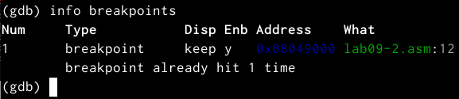
Рис. 2.3.1 — Использование команды
Установим еще одну точку останова по адресу инструкции. Адрес инструкции можно увидеть в средней части экрана в левом столбце соответствующей инструкции. Определим адрес предпоследней инструкции (mov ebx,0x0), установим точку останова и посмотрим информацию о всех установленных точках останова:
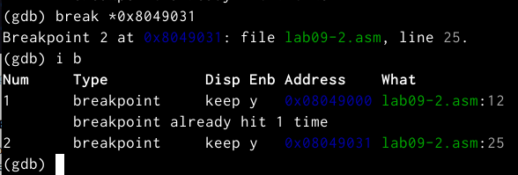
Рис. 2.3.2 — Установка точки остановы и просмотр информации о всех таких точках
2.4. Работа с данными программы в GDB
Отладчик может показывать содержимое ячеек памяти и регистров, а при необходимости позволяет вручную изменять значения регистров и переменных.
Посмотрим содержимое регистров с помощью команды info registers.
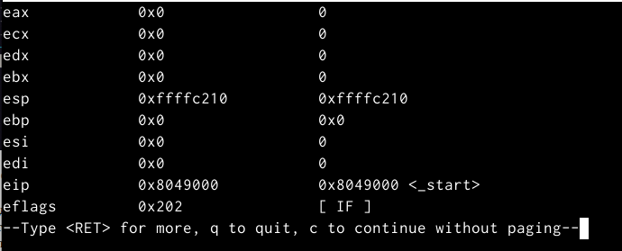
Рис. 2.4.1 — Использование программы i r
Для отображения содержимого памяти можно использовать команду x, которая выдаёт содержимое ячейки памяти по указанному адресу. Формат, в котором выводятся данные, можно задать после имени команды через косую черту: x/NFU. С помощью команды x & также можно посмотреть содержимое переменной. Посмотрим значение переменной msg1 по имени и значение переменной msg2 по адресу. Адрес переменной можно определить по дизассемблированной инструкции.
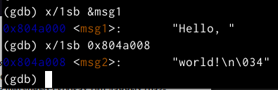
Рис. 2.4.2 — Использование команд
Изменить значение для регистра или ячейки памяти можно с помощью команды set, задав ей в качестве аргумента имя регистра или адрес. При этом перед именем регистра ставится префикс $, а перед адресом нужно указать в фигурных скобках тип данных. Изменим 1-й символ переменной msg1 и 1-й символ переменной msg2:
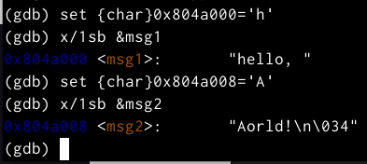
Рис. 2.4.3 — Изменение символов
С помощью команды set изменим значение регистра ebx :
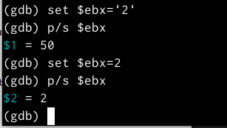
Рис. 2.4.4 — Изменение регистра
Кавычки ' ' заставляют GDB интерпретировать значение как символ и хранить его ASCII-код, тогда как без кавычек значение трактуется как чистое число.
2.5. Обработка аргументов командной строки в GDB
Скопируем файл lab8-2.asm, созданный при выполнении лабораторной работы №8, с программой выводящей на экран аргументы командной строки (Листинг 8.2) в файл с именем lab09-3.asm и создадим исполняемый файл:
Рис. 2.5.1 — Копирование и создание файла
Для загрузки в gdb программы с аргументами необходимо использовать ключ --args. Загрузим исполняемый файл в отладчик, указав аргументы
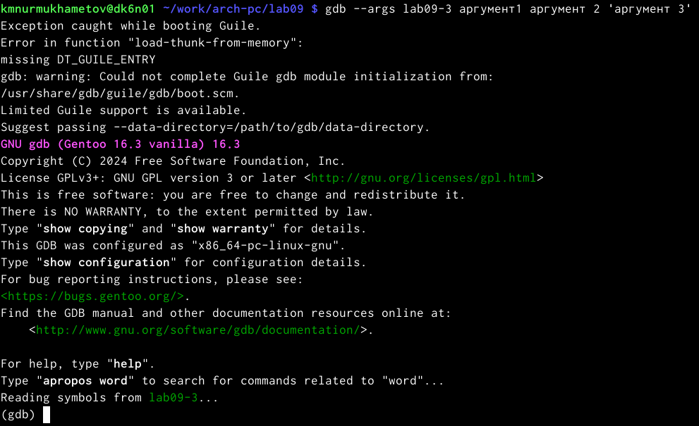
Рис. 2.5.2 — Выполнение загрузки файла
При запуске программы аргументы командной строки загружаются в стек. Исследуем расположение аргументов командной строки в стеке после запуска программы с помощью gdb. Для начала установим точку останова перед первой инструкцией в программе и запустим её.
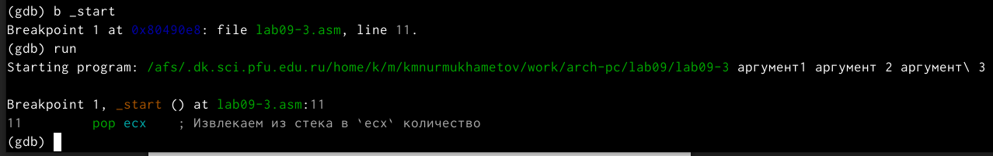
Рис. 2.5.3 — Установка точки останова
Адрес вершины стека храниться в регистре esp и по этому адресу располагается число равное количеству аргументов командной строки (включая имя программы). Посмотрим остальные позиции стека – по адресу [esp+4] располагается адрес в памяти где находиться имя программы, по адресу [esp+8] храниться адрес первого аргумента, по адресу [esp+12] – второго и т.д.
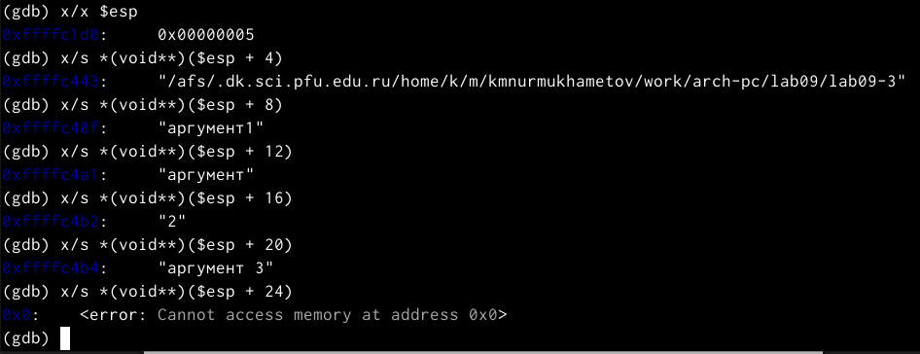
Рис. 2.5.4 — Просмотр позиций стека
Объясним, почему шаг изменения адреса равен 4: Шаг изменения адреса равен 4 байтам, потому что в данной архитектуре используется 32-битная система с размером машинного слова 4 байта.
3 Задание для самостоятельной работы
1. Преобразуем программу из лабораторной работы №8 (Задание №1 для самостоятельной работы), реализовав вычисление значения функции f(x) как подпрограмму, для этого создадим и оттранслируем файл lab09-sam.asm:
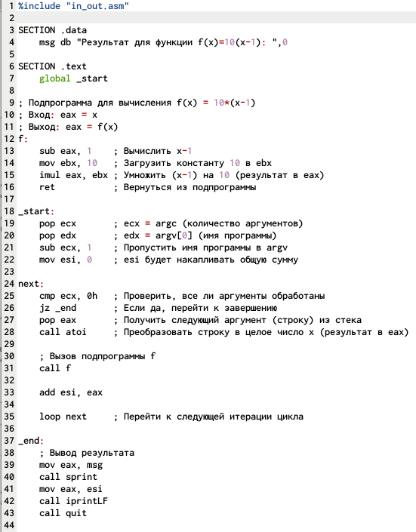
Рис. 3.1.1 — Текст самостоятельного задания
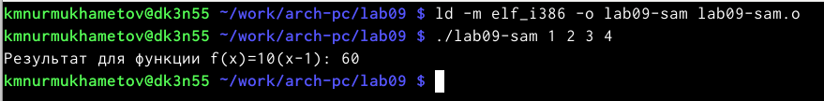
Рис. 3.1.2 — Результат выполнения самостоятельного задания
- В листинге 9.3 приведена программа вычисления выражения (3 + 2) * 4 + 5. При запуске данная программа даёт неверный результат. Создадим файл lab09-4.asm, впишем в него текст листинга 9.3
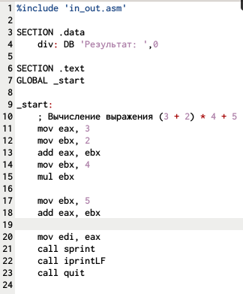
Рис. 3.2.1 — Текст листинга
Исправим программу.
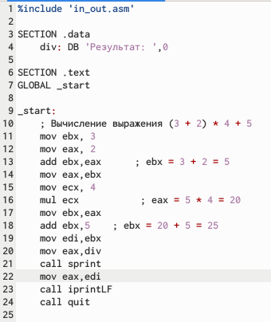
Рис. 3.2.2 — Текст исправленной программы
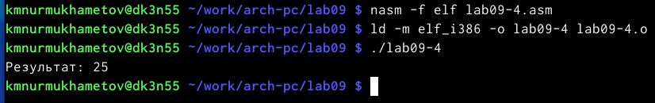
Рис. 3.2.3 — Запуск исправленной программы

4 Выводы
Приобрела навыки написания программ с использованием подпрограмм. Ознакомилась с методами отладки при помощи GDB и его основными возможностями.
5 Список литературы
